Муниципальное дошкольное образовательное учреждение
«Детский сад комбинированного вида № 28 «Золотой ключик»

ПРИНЯТО  педагогическим советом  МДОУ «Детский сад комбинированного  вида № 28 «Золотой ключик»  Протокол от 29.08.2024 г. № 1 | УТВЕРЖДЕНО  приказом МДОУ «Детский сад  комбинированного вида № 28  «Золотой ключик»  от 29.08.2024 г. № 35-1/од

Дополнительная образовательная общеразвивающая программа

«Занимательная математика»
Возраст обучающихся: 4 – 5 лет
срок реализации – 1 год

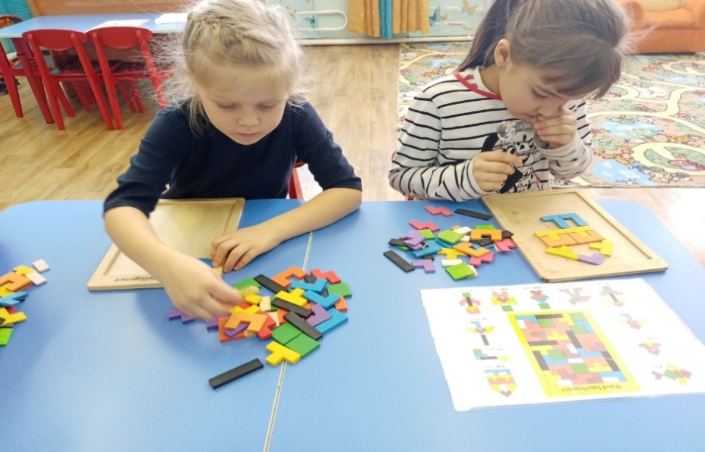

Составила: Попова Анна Сергеевна,
воспитатель первой
квалификационной категории

Реализует: Попова Анна Сергеевна

п. Вычегодский
2024 г.

АННОТАЦИЯ
дополнительной образовательной общеразвивающей программы
«Занимательная математика»

Направленность: естественнонаучная.
Цель программы: создание условий для развития математической одаренности у детей, расширения кругозора их математических представлений.
Возраст обучающихся: 4-5лет.
Продолжительность реализации программы: 1 год.
Программа состоит из 2 модулей:
1 модуль: 3 месяца – 13 недель, 13занятий, 13 часов. 2 модуль: 4 месяцев – 16 недель, 16 занятий, 16 часов.
Объем и срок реализации:
Срок реализации Программы – 1 год.
Общее количество учебных часов: 29 часов.
Краткое содержание: В ходе реализации Программы предусматривается совместная деятельность взрослого и детей в процессе занятий (познавательно-исследовательской деятельности), игры, общения, самостоятельной деятельности, которые организуют педагог, сопровождает и поддерживает.
Содержание Программы отражает одно из направлений образовательной деятельности в области «Познавательное развитие» и включает не только работу по формированию первичных представлений о количестве, числе, форме, размере, пространстве и времени, но и предполагает развитие интересов детей, любознательности и познавательной мотивации, формирование предпосылок к учебной деятельности. Методика реализации Программы с помощью учебно – методического комплекта способствует формированию у детей основных математических понятий, зависимостей, отношений и действий, овладению математической терминологией.
Освоение Программы поможет ребёнку достичь необходимого уровня в понимании и использовании математических представлений для успешного получения общего начального образования.
Содержание Программы реализуется в различных видах деятельности: игре, общении, занятиях – как основной механизм развития ребёнка.

ПОЯСНИТЕЛЬНАЯ ЗАПИСКА
Дошкольный возраст – «благодатный» возраст, психика детей пластична, она легко дезорганизуется от тысячи причин, но также легко восстанавливается и помогает в этом взрослому игра.
Для ребят дошкольного возраста игра имеет исключительное значение: игра для них – учеба, игра для них – труд, игра для них - серьезная форма воспитания. Игра для дошкольников – способ познания окружающего мира. Игра будет являться средством воспитания, если она будет включаться в целостный педагогический процесс. Руководя игрой, организуя жизнь детей в игре, воспитатель воздействует на все стороны развития личности ребенка: на чувства, на сознание, на волю и на поведение в целом. Однако если для воспитанника цель - в самой игре, то для взрослого, организующего игру, есть и другая цель - развитие детей, усвоение ими определенных знаний, формирование умений, выработка тех или иных качеств личности.
Игра ценна только в том случае, когда она содействует лучшему пониманию математической сущности вопроса, уточнению и формированию математических знаний учащихся. Игры и игровые упражнения стимулируют общение, поскольку в процессе проведения игр взаимоотношения между детьми, ребенком и родителем, ребенком и педагогом начинают носить более непринуждённый и эмоциональный характер.
Программа разрабатывалась на основе следующих нормативно-правовых документов:
- Федеральный Закон РФ от 29.12. 2012г. №273 «Об образовании в РФ»;
- Государственная программа Российской Федерации «Развитие образования» на 2013-2020 годы;
- Приказ Министерства образования и науки РФ от 29 августа 2013 г. № 1008 «Об утверждении порядка организации и осуществления образовательной деятельности по дополнительным общеобразовательным программам»;
- СанПиН 1.2.3685-21 «Гигиенические нормативы и требования к обеспечению безопасности и (или) безвредности для человека факторов среды обитания», утв. постановлением Главного государственного санитарного врача России от 28 января 2021 г. № 2;
- СП 2.4.3648-20 «Санитарно-эпидемиологические требования к организациям воспитания и обучения, отдыха и оздоровления детей и молодежи», утв. постановлением Главного государственного санитарного врача России от 28 сентября 2020 г. № 28;
- Приложение к письму Департамента молодежной политики, воспитания и социальной поддержки детей Минобразования и науки России от 11.12.2006 г. № 06-1844 «О примерных требованиях к программам дополнительного образования детей».
Направленность: Естественнонаучая. Данная программа направлена на развитие личностных качеств дошкольника - дает обучающимся почувствовать, понять, усвоить не только частные понятия, но и общие закономерности, познать радость при преодолении трудностей, воспитать у дошкольника интерес к самому процессу познания, находить самостоятельный путь решения познавательных задач, а также не бояться ошибок.
Новизна данной программы заключается в том, что вводится ребёнок в мир математики через решение проблемно – поисковых задач, ознакомление с окружающим миром, игровую деятельность, художественное слово, экспериментирование, с помощью проектного метода.
Актуальность программы обусловлена тем, что дети младшего дошкольного возраста проявляют спонтанный интерес к математическим категориям: количество, форма, время, пространство, которые помогают им лучше ориентироваться в вещах и ситуациях, упорядочивать и связывать их друг с другом, способствуют формированию понятий. Концепция по дошкольному образованию, ориентиры и требования к обновлению содержания дошкольного образования очерчивают ряд достаточно серьезных требований к познавательному развитию дошкольников, частью которого является математическое развитие.
При формировании элементарных математических представлений формируются основы математической культуры, необходимой для успешной социальной адаптации; так же формируются предпосылки к учебной деятельности, которые позволят успешно освоить школьную программу - способствовать умственному развитию ребёнка, развивать психические процессы (внимание, память, мышление), потребность активно мыслить.
Программа способствует развитию логических форм мышления, приёмам умственной деятельности (анализ, синтез, сравнение, обобщение, классификация, моделирование); учит применять полученные знания в разных видах деятельности (игре, общении и др.). Способствует воспитанию инициативности, самостоятельности.
Такие качества способствуют успешному обучению детей в школе, а участие в педагогическом процессе наравне с взрослыми - возможность проектировать свою жизнь в пространстве детского сада, проявляя при этом изобретательность и оригинальность.
Актуальность проблемы формирования познавательных компетентностей для дошкольников обусловлена следующими факторами:
- разрыв между знаниями и умениями применять эти знания на практике;
- преодоление несоответствия результатов существующей системы образования новым социально-экономическим задачам государства;
- необходимостью ускоренного совершенствования образовательного пространства с целью оптимизации общекультурного, личностного и познавательного развития детей, создания условий для достижения успешности;
- необходимостью сохранения единства образовательного пространства, преемственности ступеней образовательной системы;
- связи со стихийностью и зачастую не прогнозируемостью результатов развития детей, проблемами дезадаптации, низким уровнем школьной зрелости со всей остротой встает задача целенаправленного управляемого формирования; системы универсальных учебных действий, обеспечивающих умение учиться;
- для формирования коммуникативных компетенций необходим базовый уровень интеллектуальных умений, например для воспитания умения сотрудничать и работать в группе, быть толерантным к разнообразным мнениям, уметь слушать и слышать партнера важным является способность свободно, четко понятно излагать свою точку зрения на проблему, анализировать позицию собеседника.
Педагогическая целесообразность заключается в том, что в нее включены условия для повышения мотивации к обучению математике, развития интеллектуальных возможностей обучающихся. Математика – учебная дисциплина, развивающая умение логически мыслить, видеть количественную сторону предметов и явлений, делать выводы, обобщения.
Цель программы: создание условий для развития математической одаренности у детей, расширения кругозора их математических представлений.
Задачи программы:
1. Развить логическое мышление, внимание, память, творческие способности и мелкую моторику рук;
2. Сформировать наблюдательность, усидчивость, конструктивные умения, самостоятельность;
3. Выработать привычку максимально полно включаться в процесс обучения, что достигается благодаря заинтересованности и положительным эмоциям ребёнка.
4. Привить любовь к конкретному предмету – математике.
Отличительные особенности данной программы: Содержание, методы и формы организации учебного процесса непосредственно согласованы с закономерностями развития ребенка. В рабочих тетрадях используются стихи, загадки, приметы, пословицы, игровые упражнения, которые всегда связаны с темой занятия. Это позволяет снять утомление, внести разнообразие в занятие, дети узнают много нового, учатся обобщать. Прослеживается интегрирование предмета с другими предметами, это помогает расширять кругозор, обогащать словарный запас детей, развивать речь. Во все разделы включены логические задачи, что способствует развитию логических форм мышления. Программа позволяет педагогу использовать словесные, наглядные, проблемно-поисковые методы обучения.
Возрастные особенности детей 4-5 лет
Ведущая потребность — познавательная активность; потребность в общении.
Ведущая деятельность — сюжетно-ролевая игра.
Ведущая функция — наглядно-образное мышление.
Особенности возраста:
1. Речь начинает выполнять контролирующую функцию.
2. Усложняются волевые проявления (умение подчинять свое поведение правилам в игре).
3. Повышенная познавательная активность.
4.Продолжает сохраняться ситуативно-деловая форма общения со сверстником.
5. Интерес к другому ребенку как к своему отражению. Чаще видит в другом отрицательные черты. Происходит рефлексия своих поступков через реакцию другого ребенка.
6. Усложнение сюжетно-ролевой игры.
7. Появление осознанности собственных действий.
Все эти особенности являются сенситивными периодом и дают возможность выявить у детей различные интересы и одаренности. Значит, этот возраст детей является благоприятным периодом для реализации программы «Занимательная математика».
Программа реализуется в МДОУ «Детский сад комбинированного вида №28 «Золотой ключик».
Сроки реализации программы: 1 год.
Программа реализуется в модульной форме и состоит из 2 модулей:
1 модуль – 02 октября – 29 декабря
2 модуль – 09 января – 30 апреля
Формы и режим занятий организации деятельности – групповая (8-10 человек)
Режим занятий:1 раз в неделю по 20 минут, во второй половине дня.
Формы организации деятельности обучающихся на занятии: программа включает работу по группам, коллективную, самостоятельную деятельность и индивидуальные занятия.
Занятия включают в себя систему дидактических заданий, игр и игровых упражнений, теоретическую часть, физкультминутки, что будет способствовать развитию мелкой моторики, развитию речи, глазомера, основных движений.
Планируемые результаты и способы их проверки.
К концу года дети должны:
— считать в пределах пяти, относить последнее числительное ко всей группе предметов, согласовывать числительное с существительным в роде, числе и падеже;
— называть цифры от 1 до 5, писать их по точкам, соотносить количество предметов с цифрой;
— понимать отношения между числами в пределах пяти, выражать эти отношения в речи;
— отгадывать математические загадки;
— различать количественный, порядковый счет;
— устанавливать равенство и неравенство групп предметов по названному числу;
— находить заданные геометрические фигуры среди множества других;
— сравнивать предметы по величине, высоте, длине, ширине, толщине в пределах пяти, обозначая результаты сравнения
соответствующими терминами;
— выделять признаки сходства и различия между предметами и объединять их по этому признаку;
— отгадывать загадки о временах года;
— различать понятия вчера, сегодня, завтра, быстро, медленно;
— уметь ориентироваться на листе бумаги;
— решать простые логические задачи на сравнение, классификацию, установление последовательности событий, анализ и синтез;
— понимать задание и выполнять его самостоятельно;
— проводить самоконтроль и самооценку выполненной работы.
Критерии и способы определения результативности:
- начальный контроль (октябрь);
- текущий контроль (в течение всего учебного года);
- промежуточный контроль (январь);
- итоговый контроль (апрель).
А также, педагогическое наблюдение, активность на занятиях, мониторинг (Приложение 2).

Формы подведения итогов реализации программы: фотовыставки, открытый просмотр занятий для родителей.

УЧЕБНО-ТЕМАТИЧЕСКИЙ ПЛАН ДОПОЛНИТЕЛЬНОЙ ОБРАЗОВАТЕЛЬНОЙ ПРОГРАММЫ

№ | Тема | Программное содержание
Октябрь
1 | Один и много,  сравнение множеств и  установление  соответствия между  ними. Большой и  маленький. Круг  (находить среди  множества фигур). | — закреплять умение сравнивать количество предметов, различать, где один предмет, а где много;  — считать предметы (в пределах 2), пользуясь правильными приемами счета;  — считать слева направо, называть числительные по порядку, согласовывать числительное с  существительным в роде, числе, падеже;  — сравнивать две группы предметов, устанавливать равенство между ними;  — сравнивать знакомые предметы по величине (большой, маленький), объединять предметы по этому  признаку;  — учить отгадывать загадки на основе зрительно воспринимаемой информации;  — закреплять знания о геометрической фигуре круг (находить среди других геометрических фигур);  — формировать представление, что круги могут быть разного размера;  — формировать навык самоконтроля и самооценки.
2 | Сравнение чисел 3—  4, счет по образцу,  загадки. Время года  (осень). Слева, справа. | — учить считать предметы (в пределах 4), пользуясь правильными приемами счета;  — считать по образцу, устанавливать равенство между двумя группами предметов;  — закреплять знания о времени года (осень);  — продолжать учить обозначать словами положение предмета по отношению к себе;  — учить ориентироваться на листе бумаги;  — формировать навык самоконтроля и самооценки
3 | Установление  соответствия между  числом и коли  предметов. Большой,  поменьше, самый  маленький,  (находить среди  множества фигур). | — учить устанавливать соответствие между количеством предметов;  — закреплять умение считать предметы (в предел  — продолжать учить сравнивать предметы по (большой, поменьше, самый маленький), использовать  слова в речи;  — учить выделять признаки сходства предметов (величина) и объединять их по этому признаку;  — закрепить знания о геометрической фигуре квадрат;  — формировать представление, что квадраты могут быть разного размера;  — формировать навык самоконтроля и самооценки
4 | Счет по образцу,  сравнение чисел (4—5).  Части суток. Слева, в  середине, справа. | продолжать учить считать предметы (в пределах 5);  — упражнять в сравнении двух групп предметов;  — учить добавлять к меньшей группе недостающий предмет;  — учить устанавливать равенство между группами, состоящими из одинакового количества разных  предметов;  ___закреплять представления о частях суток;  — продолжать учить обозначать словами положение предметов по отношению к себе (слева,  посередине, справа);  — формировать навык самоконтроля и самооценки
5 | Знакомство с цифрой  1. Слева, посередине,  справа. Закрепление  знаний о круге,  квадрате | учить отгадывать математические загадки на основе зрительно воспринимаемой информации;  — познакомить с цифрой 1 как знаком числа 1;  — учить писать цифру 1, используя образец;  — находить цифру 1 среди множества других цифр;  — закреплять умение определять пространственное расположение предметов по отношению к себе  (слева, справа, посередине);  — учить понимать последовательность расположения геометрических фигур;  — учить понимать учебную задачу и выполнять ее самостоятельно;  — формировать навык самоконтроля и самооценки
Ноябрь
6 | Закреплять знания о  цифре 1. Большой,  поменьше, маленький.  Треугольник (находить  среди множества фигур) | закрепить знание о цифре 1;  — учить соотносить цифру с количеством предметов;  — учить отгадывать загадки на основе зрительно воспринимаемой информации;  — закрепить умение сравнивать знакомые предметы по величине (большой, поменьше, самый  маленький), объединять предметы по этому признаку;  — закрепить знания о геометрической фигуре треугольник, учить находить его среди множества других;  — формировать представление, что треугольники могут быть разного размера;  — учить понимать учебную задачу и выполнять ее самостоятельно;  — формировать навык самоконтроля и самооценки.
7 | Знакомство с цифрой 2.  Вчера, сегодня, завтра.  Ближе, дальше. | Познакомить с цифрой 2;  ___ Учить писать цифру 2;  ___ учить различать понятия «вчера», «сегодня», «завтра»;  ___ учить различать понятия «далеко», «близко»;  ___ учить понимать учебную задачу и выполнять ее самостоятельно;  — формировать навык самоконтроля и самооценки.
8 | Закрепить знания о  цифре 2. Короткий,  длинный. Овал  (находить среди  множества фигур) | закрепить знания о цифре 2;  — учить соотносить цифру с количеством предметов;  — учить отгадывать загадки на основе зрительно воспринимаемой информации;  — закреплять умение сравнивать знакомые предметы по величине, протяженности (длинный,  короткий);  — закрепить знания о геометрической фигуре овал, находить его среди множества фигур;  — формировать представление, что овалы могут быт разного размера;  -формировать умение понять учебную задачу и выполнять ее самостоятельно;  — формировать навык самоконтроля и самооценки
9 | Знакомство с цифрой 3.  Соотнесение цифры с  количеством предметов.  Времена года (осень). | учить отгадывать математические загадки на основе зрительно воспринимаемой информации;  — познакомить с цифрой 3 как знаком числа 3;  — учить писать цифру 3 по точкам;  — находить цифру 3 среди множества других цифр;  — продолжать учить соотносить цифры 1 , 2 , 3 с количеством предметов;  — закрепить знания детей о времени года (осень);  — учить понимать учебную задачу и выполнять ее самостоятельно;  — формировать навык самоконтроля и самооценки.
Декабрь
10 | Закрепление знаний о  цифрах 1, 2, 3. Высокий,  низкий. Развитие  внимания. | закрепить знания о числе и цифре 3;  — продолжать учить соотносить цифру с количеством предметов;  — закреплять умение писать цифры 1, 2, 3;  — закреплять умение сравнивать знакомые предметы по высоте (высокий, низкий), объединять  предметы по этому признаку;  — развивать внимание при сравнении двух похожих рисунков;  — учить понимать учебную задачу и выполнять ее самостоятельно;  — формировать навык самоконтроля и самооценки.
11 | Соотнесение количества  предметов с цифрой.  Сравнение чисел 3—4.  Широкий, узкий.  Прямоугольник (находить  сред множества фигур). | учить отгадывать математические загадки;  — продолжать учить соотносить количество предметов цифрой;  — упражнять в сравнении двух групп предметов;  — развивать представление о равенстве и неравенстве в группе предметов;  — закреплять умение сравнивать знакомые предметы по ширине (широкий, узкий);  — закреплять знания о геометрической фигуре прямоугольник, находить его среди множества  других;  — формировать представление, что прямоугольники могу быть разного размера;  — учить понимать учебную задачу и решать ее самостоятельно;  — формировать навык самоконтроля и самооценки.
12 | Независимость числа от  пространственного  расположения предметов.  Счет по образцу,  сравнение смежных чисел,  установление равенства  Положение предметов по  отношению себе | учить устанавливать равенство между двумя группа: предметов, когда предметы расположены  непривычно круге, квадрате);  — учить отсчитывать предметы по образцу;  — учить устанавливать равенство и неравенство, когда предметы находятся на различном  расстоянии друг от друга;  — продолжать учить определять положение предметов отношению к себе  развивать зрительное внимание;  — учить понимать учебную задачу и выполнять ее самостоятельно;  --- формировать навык самоконтроля и самооценки
13 | Знакомство с цифрой  4. Большой, поменьше,  самый маленький.  Развитие внимания. | учить отгадывать математические загадки на основе зрительно воспринимаемой информации;  — познакомить с цифрой 4 как знаком числа 4;  — учить обводить цифру 4 по точкам;  — находить цифру 4 среди множества других цифр;  — учить соотносить предметы между собой по величине используя в речи слова «большой»,  «поменьше», «сам маленький»;  — способствовать развитию зрительного внимания;  — учить понимать учебную задачу и выполнять ее самостоятельно;  — формировать навык самоконтроля и самооценки.
Январь
14 | Закрепление знаний о  цифрах 1, 2, 3, 4. Влево,  вправо. | закрепить знания о числе и цифре 4;  — продолжать учить соотносить цифры 1, 2, 3, 4 с количеством предметов;  — закрепить знания о геометрических фигурах треугольник, прямоугольник;  — учить видеть геометрические фигуры в окружающие предметах;  — учить определять и обозначать словами положение предмета относительно себя (влево, вправо);  — формировать умение понимать учебную задачу и выполнить ее самостоятельно;  — формировать навык самоконтроля и самооценки.
15 | Закрепление знаний  о цифрах 1, 2, 3, 4. Счет  по образцу, сравнение  смежных чисел. Далеко,  близко. | учить считать по образцу и названному числу;  — учить понимать отношения между числами (3—4);  — учить отгадывать загадки, в которых присутствуют числа;  — учить соотносить цифру с количеством предметов;  — формировать пространственные представления (далеко, близко);  — закреплять представления о геометрических фигурах круг, квадрат, треугольник;  — учить решать логическую задачу на основе зрительно воспринимаемой информации;  — формировать умение понять учебную задачу и выполнять ее самостоятельно.  — формировать навык самоконтроля и самооценки.
16 | Соотнесение цифры с  количеством предметов.  Вверху, внизу, слева,  справа, под. Квадрат,  прямоугольник. Времена  года (зима, весна, лето,  осень). | учить соотносить цифру с количеством предметов;  ___ формировать представление о пространственных представлениях (слева, справа, вверху, перед,  посередине);  — закреплять знания о геометрических фигурах;  закреплять знания о временах года (зима, весна осень).
Февраль
17 | Знакомство с цифрой  5. Слева, посередине,  справа. | учить отгадывать математические загадки;  — познакомить с цифрой 5;  — учить писать цифру 5 по точкам;  — учить обозначать словами положение предметов по отношению к себе (слева, справа, спереди,  сзади);  — закрепить знания о времени года (зима);  — формировать умение понимать учебную задачу и выполнять ее самостоятельно;  — формировать навык самоконтроля и самооценки
18 | Закрепление знаний о  цифре 5, сравнение чисел  4—5. Соотнесение формы  предметов с  геометрическими  фигурами. Быстро, медленно. | закреплять умение считать в пределах 5;  — учить соотносить цифру с количеством предметов;  — учить устанавливать равенство групп предметов, когда предметы находятся на различном  расстоянии;  — учить видеть геометрические фигуры в контурах окружающих предметов;  — раскрыть на конкретном примере понятия «быстро», «медленно»;
19 | Знакомство с  порядковыми  числительными. Верхний  правый угол, нижний  правый угол, левый  верхний угол, нижний  левый угол, середина. | учить порядковому счету в пределах 5, различать количественный и порядковый счет, правильно  отвечать на вопросы: «сколько?», «какой по счету?»;  — учить ориентироваться на листе бумаги;  — учить видеть геометрические фигуры в предметах;  — формировать умение понимать учебную задачу и выполнять ее самостоятельно;  — формировать навык самооценки и самоконтроля.
20 | Закрепление знаний о  порядковом счете,  независимость числа от  пространственного  расположения предметов.  Сравнение знакомых предметов с  геометрическими  фигурами. Развитие  глазомера (большой,  поменьше, самый  маленький). | продолжать учить порядковому счету, правильно отвечать на вопросы: «сколько?», «какой по  счету?»;  — учить отгадывать математические загадки;  — учить понимать независимость числа от пространственного расположения предметов;  — учить соотносить количество предметов с цифрой;  — учить видеть геометрические фигуры в контурах предметов;  продолжать учить сравнивать предметы разных размеров по величине и объединять их по этому  признаку, употреблять эти слова в речи (большой, поменьше, еще поменьше, самый маленький);  — формировать умение понимать учебную задачу и выполнять ее самостоятельно;  — формировать навык самоконтроля и самооценки.
Март
21 | Независимость числа от  величины предметов.  Порядковый счет.  Установление  последовательности  событий (части суток).  Закрепление понятий  «широкий», «поуже»,  «еще поуже», «самый  узкий». | учить сравнивать количество предметов;  — учить понимать независимость числа от величины предметов;  — закреплять навыки порядкового счета в пределах 5, различать количественный и порядковый  счет, правильно отвечать на вопросы: «сколько?», «какой по счету?»;  — учить сравнивать предметы по ширине, выделяя признаки сходства и различия, объединять  предметы по этому признаку;  — учить решать логическую задачу на установление последовательности событий (части суток);  — формировать умение понимать учебную задачу и выполнять ее самостоятельно;  — формировать навык самоконтроля и самооценки.
22 | Счет по образцу.  Закрепление знаний о  цифрах 1, 2, 3, 4, 5,  соотнесение цифры с  числом. Вчера,  сегодня, завтра. Шар,  куб, цилиндр. | учить считать по образцу и воспроизводить такое же количество предметов;  — учить сравнивать количество предметов;  — учить понимать независимость числа от величины предметов;  — закреплять навыки порядкового счета в пределах 5, различать количественный и порядковый  счет, правильно отвечать на вопросы: «сколько?», «какой по счету?»;  — учить сравнивать предметы по ширине, выделяя признаки сходства и различия, объединять  предметы по этому признаку;  — учить решать логическую задачу на установление последовательности событий (части суток);  — формировать умение понимать учебную задачу и выполнять ее самостоятельно;  — формировать Навык самоконтроля и самооценки
23 | Закрепление знаний о  порядковых  числительных.  Установление  соответствия между  количеством предметов  и цифрой Закрепление  знаний о треугольнике,  овале, прямоугольнике | продолжать учить порядковому счету (в пределах 5), различать количественный и порядковый  счет, правильно отвечать на вопросы: «сколько?», «какой по счету?»;  — учить соотносить цифру с числовой карточкой и количеством предметов;  — закреплять знания о геометрических фигурах круг, квадрат, треугольник, прямоугольник, овал;  — формировать умение понимать учебную задачу и выполнять ее самостоятельно;  формировать навык самоконтроля и самооценки.
24 | Установление  соответствия между  цифрой и количество!  предметов. Слева,  посередине, справа.  Развитие внимания | учить соотносить цифру с количеством предметов;  — учить обозначать словами положение предмета на лист бумаги (слева, справа, в середине);  — способствовать развитию зрительного внимания;  — формировать умение понимать учебную задачу и выполнять ее самостоятельно;  — формировать навык самоконтроля и самооценки.
Апрель
25 | Закрепление знаний  о порядковых  числительных. Счет по  образцу, установление  соответствия между  количеством  предметов и цифрой.  Влево, вправо.  Установление  последовательности  событий | закреплять навыки порядкового счета (в пределах 5), различать количественный и порядковый  счет, правильно отвечать на вопросы: «сколько?», «какой по счету?»;  — учить соотносить количество предметов с цифрой;  — продолжать учить различать понятия «влево», «вправо»  — учить устанавливать последовательность событий;  — формировать умение понимать учебную задачу и выполнять ее самостоятельно;  — формировать навык самоконтроля и самооценки.
26 | Независимость числа  от пространственного  расположения  предметов.  Математические  загадки. Развитие  глазомера.  Развитие внимания. | учить соотносить цифру с количеством предметов;  — учить устанавливать равенство групп предметов независимо от их пространственного  расположения;  — учить отгадывать математические загадки;  — учить сравнивать предметы разных размеров по величине;  — учить выделять признаки сходства разных предметов объединять их по этому признаку;  — учить решать логические задачи на установление закономерностей.
27 | Закрепление знаний  о порядковом счете.  Определять пространственное  расположение  предметов по  отношению к себе.  Развитие внимания. | закреплять навыки порядкового счета (в пределах 5), различать количественный и порядковый  счет, правильно отвечать на вопросы: «сколько?», «какой по счету?»;  — учить решать логическую задачу на установление последовательности событий;  — закреплять умение обозначать словами положение предмета по отношению к себе;  закреплять умение различать и называть времена года (весна, лето, осень, зима);  — формировать умение понимать учебную задачу и выполнять ее самостоятельно;  — формировать навык самооценки и самоконтроля.
28 | Счет по образцу.  Числа и цифры 1, 2, 3,  4, 5. Соотнесение  количества предметов  с цифрой. Развитие  внимания | закреплять умение считать (в пределах 5);  — закреплять умение соотносить цифру с количеством предметов;  — учить сравнивать числа 4 и 5, развивать представления о равенстве и неравенстве групп  предметов;  — учить решать логическую задачу на сравнение;  — формировать умение понимать учебную задачу и решать ее самостоятельно;  — формировать навык самоконтроля и самооценки.
29 | Закрепление знаний о цифрах 1,2,3,4,5. Порядковый счёт. Слева, справа, вверху, внизу. | -закрепить знания о цифрах 1-5.  -продолжать учить порядковому счёту до 5, правильно отвечать на вопросы «сколько? Какой по счёту?»;  -закреплять умение видеть геометрические фигуры в символических изображениях.  - закреплять умение ориентироваться на листе бумаги.

СПИСОК ИНФОРМАЦИОННЫХ РЕСУРСОВ:
СПИСОК НОРМАТИВНО-ПРАВОВЫХ ДОКУМЕНТОВ
1. Федеральный Закон от 29.12.2012 № 273-ФЗ «Об образовании в РФ».
2. Концепция развития дополнительного образования детей. (Распоряжение Правительства РФ от 4 сентября 2014 г. № 1726-р).
3. Постановление Главного государственного санитарного врача России от 28.01.2021г. № 2 «Об утверждении СанПиН 1.2.3685-21 «Гигиенические нормативы и требования к обеспечению безопасности и (или) безвредности для человека факторов среды обитания».
4. Постановление Главного государственного санитарного врача России от 28.09.2020г. № 28 «Об утверждении СП 2.4.3648-20«Санитарно-эпидемиологические требования к организациям воспитания и обучения, отдыха и оздоровления детей и молодежи».
5. Письмо Минобрнауки России от 11.12.2006 г. № 06-1844 «О примерных требованиях к программам дополнительного образования детей».

СПИСОК ЛИТЕРАТУРЫ
1. Образовательная программа ДО ДОУ
2. Примерная общеобразовательная программа дошкольного образования «От рождения до школы» под редакцией Н. Е. Вераксы, Т. С. Комаровой, М. А. Васильевой – М.: Мозаика-Синтез, 2014.
3. Колесникова Е.В. Математика для детей 4-5 лет: Методическое пособие к рабочей тетради.
4. Кузнецова Е.В. Учимся, играя. Занимательная математика для малышей,
в стихах. – М.: ИРИАС, 2006. – 452 с. (Электронный вариант в формате А4, 406 с.)

Приложение 1
КАЛЕНДАРНО – УЧЕБНЫЙ ГРАФИК
Количество учебных недель: 29
Количество учебных дней: 29
Продолжительность каникул: 01.01.2025 г.- 08.01.2025 г.
Даты начала и окончания учебных периодов/модулей:
- 02.10.2024 г. - 29.12.2024 г.
- 09.01.2025 г.- 30.04.2025 г.
КАЛЕНДАРНЫЙ УЧЕБНЫЙ ГРАФИК
для 1 модуля

октябрь | ноябрь | декабрь | Итого за 1 модуль
5 | 4 | 4 | 13

для 2 модуля

январь | февраль | март | апрель | Итого за 2 модуль
3 | 4 | 4 | 5 | 16

Приложение 2

ДИАГНОСТИЧЕСКИЙ ИНСТРУМЕНТАРИЙ
Диагностика уровня математических способностей у детей.
(А.В.Белошистая)
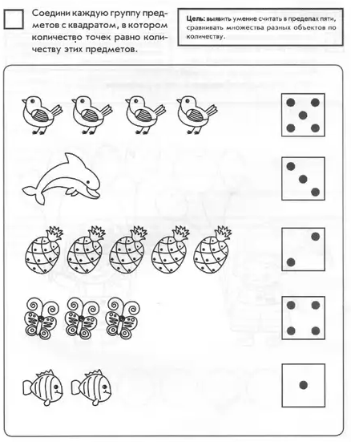
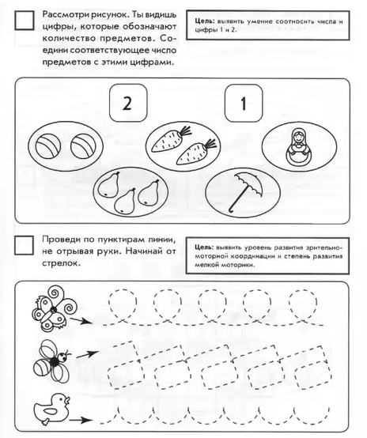

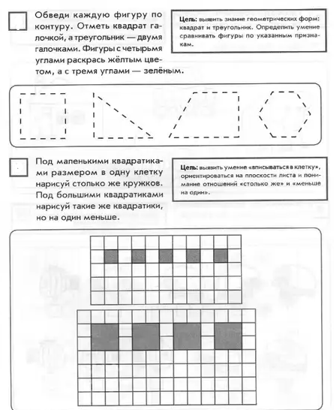

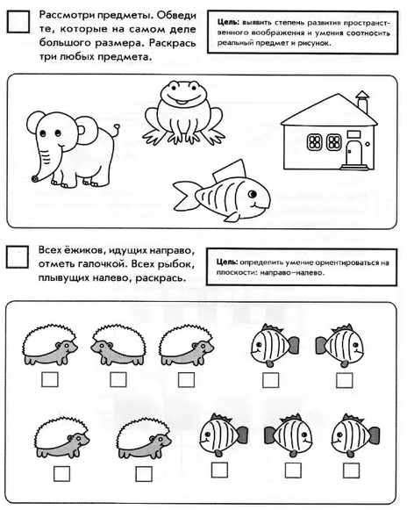

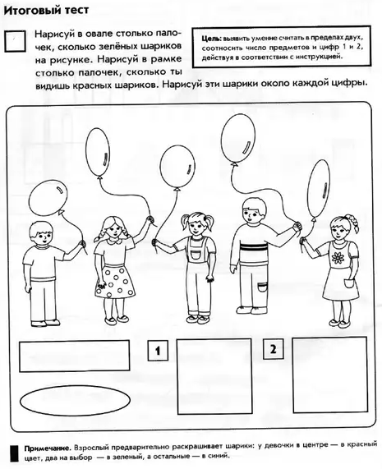

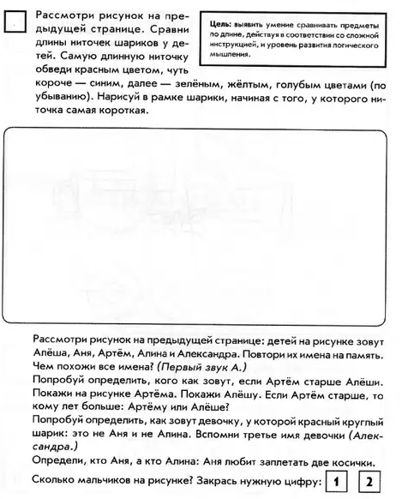
Приложение 3

Паспорт дополнительной образовательной общеразвивающей программы «Занимательная математика»

Полное наименование программы | Дополнительная образовательная общеразвивающая программа «Занимательная математика»
Руководитель | Попова Анна Сергеевна, воспитатель первой квалификационной категории
Организация | МДОУ «Детский сад комбинированного вида № 28 «Золотой ключик»
Адрес | 165340, Архангельская область, г. Котлас, п. Вычегодский, ул. Загородная, д. 4-а
Целевые группы | Возраст: 4-5 лет, наполняемость групп: 8-10 человек
Цель программы | Создание условий для развития математической одаренности у детей, расширения кругозора их математических представлений
Задачи программы | 1. Развить логическое мышление, внимание, память, творческие способности и мелкую моторику рук;  2. Сформировать наблюдательность, усидчивость, конструктивные умения, самостоятельность;  3. Выработать привычку максимально полно включаться в процесс обучения, что достигается благодаря заинтересованности и положительным эмоциям ребёнка.  4. Привить любовь к конкретному предмету – математике.
Направленность | Естественнонаучная
Срок реализации программы | 1 год
Уровень реализации | Стартовый, базовый

